Pressinformation

För publicering: Omedelbart

För information: Massimo Conto
+46 (0)33 – 700 52 28, +46 (0)709 77 52 28
massimo.conto@parker.com

Parkers nya kopplingssystem EO-3® – Gör installationen av hydraulledningar ännu snabbare och säkrare

Parker Hannifin, världsledande tillverkare av rörelse- och styrsystem, har under mer än 80 år arbetat med utveckling av hydraulkopplingar för högtryckssystem och är den som lägger den globala ribban. Nya former och nya material har under åren lett till bättre prestanda, större tillförlitlighet och enklare installation av de ursprungliga Ermeto-kopplingarna. Läckage i rörsystemen kan idag därför inte skyllas på materialbrister, vilket var fallet tidigare, utan snarare på bristfällig installation. Det nya, snabb-installerade kopplingssystemet EO-3® bygger vidare på detta spår. Den banbrytande formen och tekniken lyfter rörinstallationen till högre nivåer vad gäller kvalitet, säkerhet och ekonomi.

Koniska anslutningar ger sömlös installation
Det är väsentligt att kopplingar installeras på rätt sätt, eftersom följderna av läckage kan bli otrevliga: kostsamma stillestånd, klagomål från kunderna, omarbetning, miljöskada och i värsta fall personskador. Med anledning av detta har Parker nu utvecklat ett kopplingssystem som lägger ribban på helt ny nivå, d.v.s. systemet EO-3®.
EO-3® monteras betydligt snabbare, enklare och säkrare än de konventionella kopplingssystem som idag finns på marknaden. Hemligheten bakom detta ligger i en ny gängteknik. Till skillnad från alla tidigare DIN-kopplingar, baseras EO-3® på en invändig kona på 24 grader med inbyggd mjuk tätning och konad anslutningsgänga. EO-3®-kopplingen är världens första system i sitt slag och helt unikt. Nu har du kontroll över installationsarbetet utifrån. Det krävs varken momentnyckel eller förlängare vid montering av EO-3® – en vanlig U-nyckel duger gott. Kopplingar för rör med diameter från 25 millimeter har en åttkantsmutter – i stället för den vanliga sexkantmuttern – och detta garanterar enklare montering. Den åttkantiga muttern är lättare att komma åt även i trånga utrymmen, med en vanlig U-nyckel. Man behöver inte flytta nyckeln lika

ofta, vilket ger snabbare montering. Och tack vare den gula signalringen kan montören direkt se huruvida kopplingarna är korrekt monterade.
Maskinformning av rören med beprövad teknik
För rörändarna använder vi formningsverktyget EO, som redan finns på marknaden. Med den utrustning man använt så här långt för att tillverka t ex EO-2 FORM rörkopplingar kan man nu också göra EO-3^{®-}kopplingar – ett viktigt bidrag till kostnadssänkningen. Det enda som krävs för detta är verktyg till EO-3.

Möjlighet att ansluta både rör och slang
Förutom rörsystem är det många applikationer som kräver flexibla slangar. EO-3® kan användas på bägge dessa varianter. Det går även att utan problem ansluta till befintliga EO-2-kopplingar, tack vare en adapter. Detta innebär att gamla kopplingar kan konverteras eller uppgraderas till EO-3®-systemet, praktiskt taget kostnadsfritt. Det nya kopplingssystemet ger fyra gånger så hög säkerhet och sätter punkt för de vanliga LL-, L- och S-kopplingar som tidigare varit så vanliga. En enda trycknivå på 420 bar gäller för alla rördimensioner, med några få undantag. Man kan även välja tätningar för specifika applikationer och medier.

Summering om fördelarna med det nya konceptet
- Omedelbart detekterbar gängstart
- Snabb, manuell förmontering
- Säkrare montering tack vare mindre åtdragningskraft
- Mindre utrymmesbehov för montering i svåråtkomliga utrymmen
- Snabbare montering
- Indexeringsring som ett kontrollhjälpmedel för montören
- Mjuk tätning i konan ger bättre tätning – även i dynamiska system
- Högre säkerhet tack vare de förmonterade tätningarna i kopplingskroppen
- Kompakt utförande spar plats

Parkers kopplingssystem EO-3® kan användas i
- Rörsystem och slangsystem
- Alla utvändiga rördiametrar mellan 6 och 42 millimeter
- Temperaturer från -40 till +120 ºC
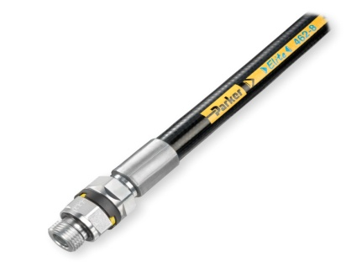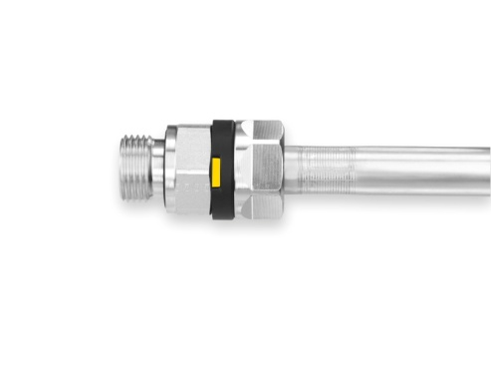
Parkers koppling EO-3® lägger ribban högre

Om Parker Hannifin
Med en försäljning på 13 miljarder USD verksamhetsåret 2013, är Parker Hannifin världsledande inom teknologier för ”motion and control” för entreprenadmaskiner, industri, flyg och rymdfart. Företaget har omkring 58 000 anställda i 49 länder i alla världsdelar. Parker har ökat sina årliga utdelningar till aktieägarna under 57 räkenskapsår i obruten följd. Detta är bland de fem bästa under längre period i S&P 500-indexet. För mer information, besök företagets hemsida www.parker.com, eller hemsidan med aktieägarinformation www.phstock.com.

